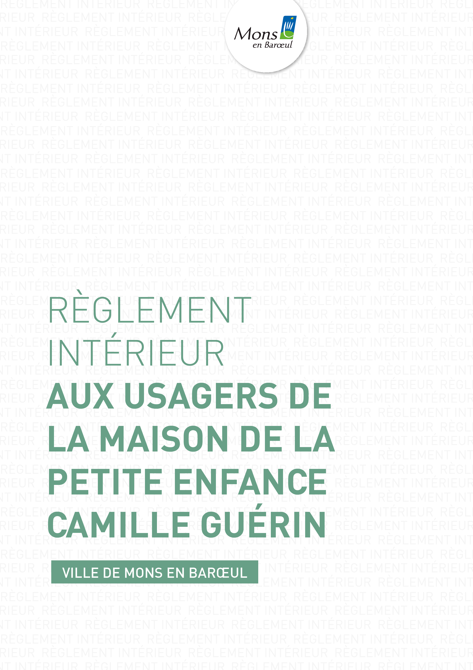

Au 1er septembre 2019

La Maison de la Petite Enfance est un lieu public qui accueille et
Accompagne des familles avec des jeunes enfants.
(Accueil : du lundi au jeudi de 9h à 12h et de 13h30 à 17h30 le vendredi de 8h30 à 12h et de 13h30 à 17h)

Elle est constituée de différents services spécifiques :
- le Centre Montfort
- la PMI
- la Planification Familiale
- Le Ram
- la Halte-Garderie multi accueil
- le Centre Social « Imagine » (Bilbout’chou)
- l’Association Prim’Enfance
- l’Espace « Arc-en-Ciel »
   
Familles et Professionnels partagent en commun ces locaux
et s’engagent à respecter ces règles de vie collective :

- Les enfants sous la responsabilité de leur(s) parent(s) ou de leur accompagnant.

Si le parent ne peut être présent, seule une personne de + de 16 ans est habilitée à l’accompagner.
Il est interdit de laisser les enfants seuls dans l’espace d’accueil.

Posez-vous la question : « À qui je donne la responsabilité de le prendre en charge ? »

- Les adultes et les enfants sont tenus de respecter les locaux, le matériel et toute personne fréquentant le lieu.

Posez-vous la question : « Suis-je attentif au bruit, aux gestes, aux paroles, au soin apporté aux objets ? »…pour le bien-être de tous.

- Les poussettes sont à ranger dans le local prévu à cet effet.

Pas de vélo d’enfant de + de 6 ans.
La Maison de la Petite Enfance ne peut être tenue responsable des vols ou dégradations qui pourraient s’y commettre.

- Comme dans tout lieu collectif, pour la sécurité de chacun, il existe des issues de secours.

Chacun veille à ce qu’elles soient libres d’accès.
De même, la grille du jardin doit rester accessible à tout moment aux services d’urgence et techniques.

